**Си Си-Эй НСП**

CC-A NSPАртикул: 896

* Усиливает защиту организма от бактерий и грибов
* Оказывает противовоспалительное действие
* Улучшает функцию сердечно-сосудистой и нервной систем
* [СГР](https://drive.google.com/open?id=1ZvT9U4Mkv_BraWV1jBOpl5TasMZHcjoc)

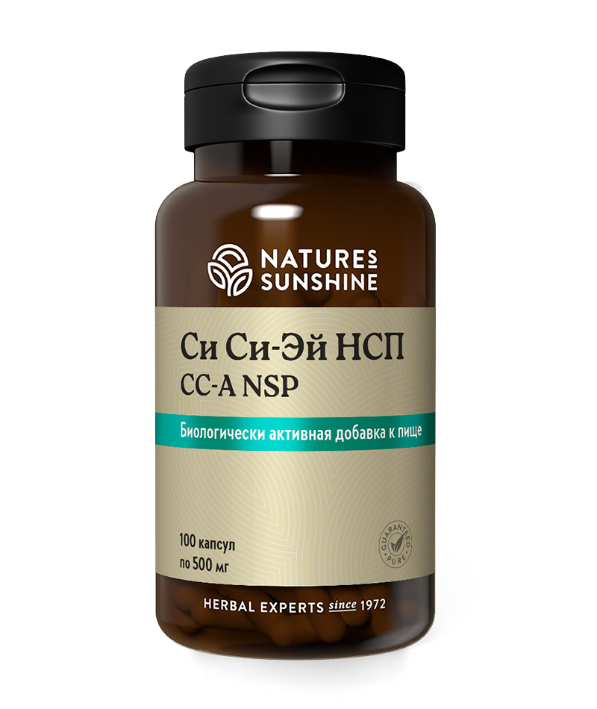

**Преимущества**

Оригинальная, не имеющая аналогов фитоформула, оказывающая комплексное антибактериальное, антисептическое и противовоспалительное действие.

**Си Си-Эй НСП** представляет собой композицию из 10 растений, направленную на повышение иммунитета. Си Си-Эй НСП рекомендуется применять как средство для повышения естественной защиты от бактерий, вирусов и грибов, для снижения воспалительных процессов, улучшения работы сердечно-сосудистой и нервной систем.

**Активные ингредиенты**

**Шиповник собачий** (*Rosa canina*) – плоды оказывают противовоспалительное действие, усиливают синтез гормонов и процессы регенерации, стимулирует иммунную функцию.

**Ромашка аптечная** (*Matricaria recutita*) – цветы обладают противовоспалительным, антисептическим, противоаллергическим действием, снимает спазмы желчных протоков, усиливает желчеотделение, улучшает работу печени. Ромашка содержит каприловую кислоту, обладающую антигрибковым действием.

**Вяз ржавый**(*Ulmus rubra*) – кора обладает бактерицидным, сильным противовоспалительным, ранозаживляющим, вяжущим действием, успокаивает кашель. Применяют при лихорадке, болях в суставах, воспалительных процессах в желудочно-кишечном тракте, лёгких, мочевыводящей системе.

**Тысячелистник обыкновенный** (*Achillea millefolium*) – трава и соцветия обладают бактерицидным, вяжущим, противовоспалительным действием.

**Перец кайенский** (*Capsicum annuum*) – относится к группе острых перцев, содержит алкалоид капсаицин, придающий ему жгучесть. Обладает антисептическим и противовоспалительным действием. Расширяет кровеносные капилляры, снимает спазм сосудов и вязкость крови, снижая артериальное давление. Перец помогает при желудочно-кишечных заболеваниях, ускоряет рубцевания язв, стимулирует секрецию слюны, слизи.

**Ива белая**(*Salix alba*) – кора содержит вещества, которые действуют как известные в фармакологии нестероидные противовоспалительные препараты (НПВП). В составе коры имеются также витамин С и биофлавоноиды, которые обладают противовоспалительным, жаропонижающим, антиоксидантным действием.

**Мята перечная** (*Mentha piperita*) – обладает антисептическим действием, снижает тонус гладкой мускулатуры, снимает спазмы, расширяет сосуды сердца, головного мозга, лёгких, ослабляет боль, усиливает секрецию пищеварительных соков.

**Шалфей** (*Salvia sclarea*) – повышает секреторную активность желудочно-кишечного тракта. Обладает противовоспалительным, антимикробным, успокаивающим действием.

**Лимонное сорго** (*Cymbopogon citratus*) – оказывает противовоспалительное, противовирусное, антибактериальное действие, в частности, против золотистого стафилококка. Активные вещества действуют против некоторых видов плесневых грибов и возбудителя молочницы, в том числе штаммов, плохо поддающихся лечению лекарственными препаратами, препятствуют «склеиванию» тромбоцитов, оказывают противовоспалительное действие. Лимонное сорго также оказывает седативное действие, снимает депрессивные состояния и головные боли.

**Состав**

БАД к пище Си Си-Эй НСП является дополнительным источником флавоноидов, содержит эфирные масла и дубильные вещества.

**1 капсула содержит:**плоды шиповника (Rosa canina) - 111 мг; надземные части тысячелистника обыкновенного (Achillea millefolium) - 55 мг; цветки ромашки аптечной (Matricaria recutita) - 55 мг; кора вяза ржавого (Ulmus rubra) - 55 мг; плоды перца кайенского (Capsicum annuum) - 27 мг; кора белой ивы (Salix alba) - 25 мг; листья мяты перечной (Mentha piperita) - 20 мг; листья шалфея лекарственного (Salvia officinalis) - 15 мг; трава сорго лимонного (Cymbopogon citratus) - 14 мг.

**Вспомогательные вещества:** желатин, целлюлоза.

**Применение**

Взрослым по 2 капсулы 2 раза в день во время еды. Продолжительность приёма 2-3 недели. При необходимости приём можно повторить.

**Противопоказания:** индивидуальная непереносимость компонентов, беременность кормление грудью.